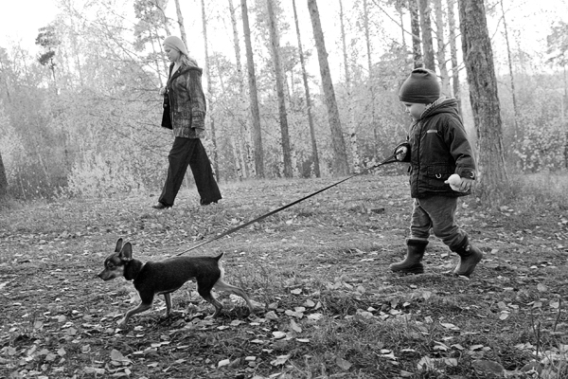
ЗАЩИТИМ НАШИ ПАРКИ!
Нам нужны парки, потому что
это легкие города
это места нашего отдыха и отдыха наших детей
это места занятия спортом
это места выгула домашних животных

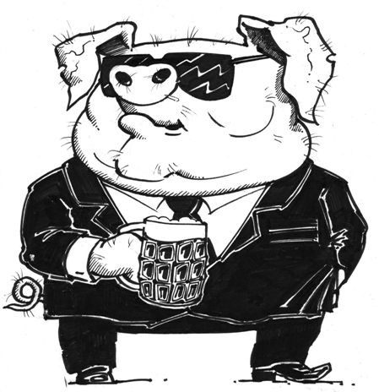
Строительные компании их вырубают, а чиновники дают им разрешения,
потому что
они готовы извлекать прибыль из чего угодно
капиталисты и чиновники могут жить и отдыхать за границей
им плевать на нас и наше будущее
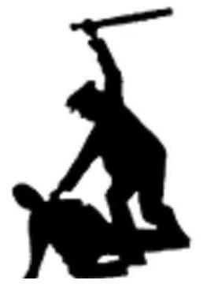
Полиция, прокуратура и суд на стороне строительных компаний и власти, потому что
их руководители из той же касты богатеев
их рядовые сотрудники не думают, а лишь выполняют приказы

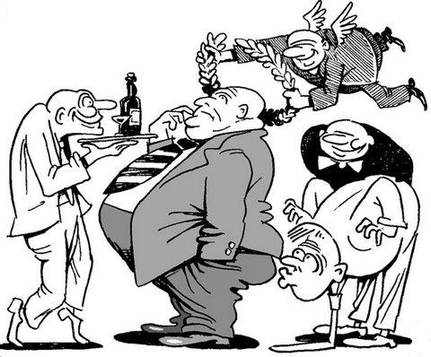
В борьбе за парки партии и депутаты нам
не помощники, потому что
они из той же касты богатеев
их интересует не сильное народное движение,
а пиар и голоса на выборах
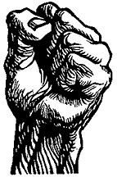
Поэтому мы, простые люди, у которых нет заводов, газет и пароходов, и у кого нет власти над другими, должны самостоятельно, не ища защиты у чиновников, партий, полиции и судов, бороться за наши парки!
И быть бескомпромиссными в этой борьбе!

Межпрофессиональный Союз Трудящихся
mpst.org vk.com/mpst_news mpst.contact@gmail.com

